 | Фамилия, имя, отчество инвестиционного уполномоченного в Аргаяшском муниципальном районе | Косарев Сергей Валерьевич  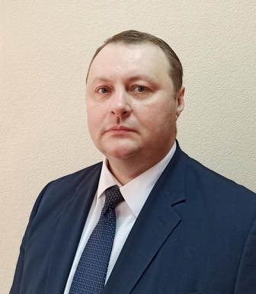
 | Должность инвестиционного уполномоченного | Заместитель главы муниципального района, председатель Комитета по управлению имуществом
 | Телефон инвестиционного уполномоченного (рабочий / мобильный), электронный адрес | Рабочий +7(351) 312-00-02,  Мобильный +7(922) 238 -77-88,  ksv@argayash.ru

